Chléb vícezrnný Triumf

nebalený výrobek

Charakteristika výrobku:
Vícezrnné chléb se vyrábí z pšeničné mouky s přídavkem různých druhů zrn. Pečivo je nadýchané, a křehké. Na povrchu je sypané směsí sezamového a lněného semena.
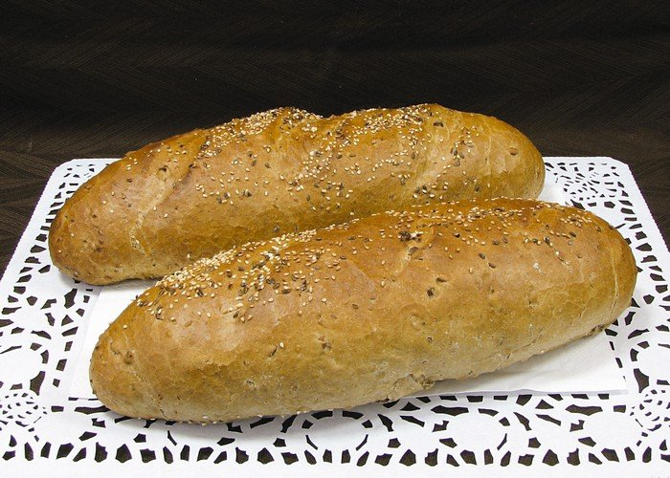

Druh / skupina:

Čerstvý chléb / vícezrnný

Gramáž:
0002094 Chléb vícezrnný Triumf 450g

Složení:
Pšeničná mouka 48%, voda, droždí, sůl, sójové vločky, slunečnice, lněné semeno, sezamové semeno, žitná mouka, ovesné vločky, inulin, karobová mouka, řepná vláknina, sójová mouka, droždí, řepkový olej, sůl, emulgátor (E472e, E471), sušené podmáslí.

Datum minimální trvanlivosti:
4 dny

Alergeny:
obiloviny obsahující lepek, sóju, sezamové semeno;

výrobek může obsahovat stopy: vejce a výrobky z nich, arašídů a výrobky z nich, mléko a výrobky z něj, skořápkových plodů.

Země původu:

Česká republika

Výživové údaje ve 100g hotového výrobku
Energetická hodnota | 1037 kJ
 | 247,74 kcal
Tuky | 5,28 g
z toho nenasycené mastné kyseliny | 0,64 g
Sacharidy | 38,56 g
z toho cukry | 1,96 g
Vláknina | 4,50 g
Bílkoviny | 8,88 g
Sůl | 1,30 g

